Почему не надо делать уроки с ребенком

|  |  |
| --- | --- |
|  |  |

[19](https://share.yandex.net/go.xml?service=odnoklassniki&url=http%3A%2F%2Fsh-kaf.ru%2Fload%2F42-1-0-668&title=%D0%9F%D0%BE%D1%87%D0%B5%D0%BC%D1%83%20%D0%BD%D0%B5%20%D0%BD%D0%B0%D0%B4%D0%BE%20%D0%B4%D0%B5%D0%BB%D0%B0%D1%82%D1%8C%20%D1%83%D1%80%D0%BE%D0%BA%D0%B8%20%D1%81%20%D1%80%D0%B5%D0%B1%D0%B5%D0%BD%D0%BA%D0%BE%D0%BC&image=http%3A%2F%2Fsh-kaf.ru%2F_ld%2F6%2F70367258.jpg)

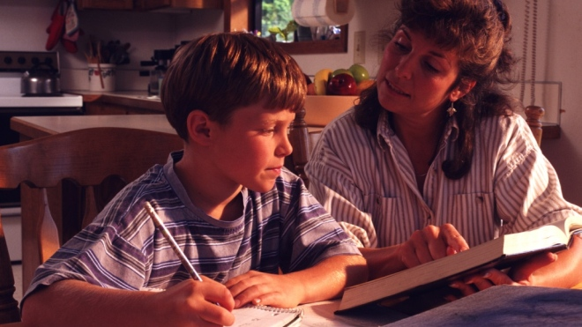

У ребенка обязательно должно быть личное свободное время, когда он НИЧЕГО не делает: от 2 до 4 часов в день. Тревожные амбициозные родители детей заорганизовывают. Кружки, секции, языки... Это слишком большая нагрузка для ребенка.   
  
В отношениях со школой и педагогами нужно быть на стороне своего ребенка. Берегите детей. Не бойтесь плохих оценок. Бойтесь довести до отвращения к школе и учебе вообще.   
  
Российские родители ориентированы на оценки. Это еще с советских времен. Например, в моем классе учились два чеха и один поляк. После одной серьезной контрольной на собрании все НАШИ родители спрашивали про оценки и только чехи и поляки спрашивали что-то вроде: «Как он себя чувствовал? Он волновался?» И это правильно.   
  
Помните, если ваш ребенок не в состоянии делать уроки сам — у этого всегда есть причина. Лень тут ни при чем. Такой категории, как лень, в психологии вообще не существует. Лень всегда раскладывается на отсутствие мотивации и воли.   
  
Среди причин, по которым ребенок не делает уроки сам, может быть что угодно: повышенное внутричерепное давление, гипертонус, психологические проблемы, СДВГ (синдром дефицита внимания и гиперактивность). И, вместо того чтобы тратить свои вечера на совместное сидение над учебниками — лучше попробовать определить эту причину и работать над ее устранением.   
  
Семейные ценности должны быть на первом месте, а оценки — на втором.   
  
Психика у подростков и без того обострена, а месяцы подготовки к ГИА и ЕГЭ становятся по-настоящему черными временами для семьи: всех преследуют неврозы и депрессии, они провоцируют истерики, болезни, чуть ли не суициды.   
  
Как избежать всего этого кошмара или хотя бы минимизировать последствия?   
  
Я думаю — стоит сосредоточиться на любви и вечных ценностях.   
  
Подумать о том, что довольно скоро, когда все оценки и экзамены сотрутся из памяти, будет важно только одно — не утратили ли вы близость, доверие, понимание, дружбу со своим ребенком...   
  
Ведь можно получить пятерку и потерять дочь. Сдать ЕГЭ, поступить в институт, но уже не восстановить былых отношений.